YUAN DC-DC CONVARTAR
WRF 系列 WRFXXXXS-2W 3KV隔离 2W 稳压单输出 SIP7脚封装
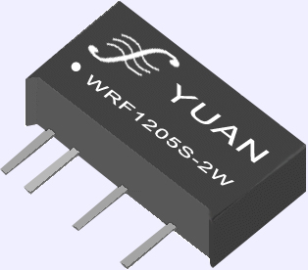
输入电压
5, 12, 15, 24 VDC

输出电压
3.3, 5, 9, 12, 15 ,18V, 24 VDC
如需其它规格,请咨询顺源科技公司

电气特性
以下数据除特殊说明外,均是在TA=25° C, 标称输入电压, 额定输出电流时测得.
输入特性
电压范围 +/- 25 %
滤波 陶瓷电容
隔离特性
额定电压 3000 VDC
泄漏电流 1 mA
电阻 10⁹ Ohm
电容 60 pF type.
输出特性
电压精度 +/- 2 %.
( 20 MHz BW) 纹波及噪音 50 mV p-p, max.
可持续短路时间 >30秒，具有自恢复过载短路保护功能。
线性电压校准 +/- 0,5 % max., (3.3 VDC output +/- 1 % max )
负载电压校准 +/- 0,5 % typ., +/- 1 % max. (No load to full load)
温度系数 +/- 0,02 % / °C
一般特性
效率 65% to 75 %
开关频率 125 KHz, type.
环境特性
工作温度(环境) - 40° C to + 85° C
存储温度 - 55 °C to + 125 °C
降低定额值 见温度特性曲线图
湿度 ≤ 90 %, 非压缩
冷却方式 自然空冷
体积特性
SIP 封装尺寸 19.70 x 7,00 x 10,00 mm
0,77 x 0,27 x 0,39英寸
重量 3g~5 g

外壳材料 非传导阻燃黑塑料

产品型号举例

产品型号 | 输入电压Vin(VDC) | 输入电流  空载(mA) | 输入电流  满载(mA) | 输出电压Vout(VDC) | 输出电流(max.mA) | 满载效率(%TYPE)
WRF0505S-2W | 5 | 50 | 615 | 5 | 400 | 65
WRF0509S-2W | 5 | 47 | 545 | 9 | 200 | 66
WRF1205S-2W | 12 | 40 | 252 | 5 | 400 | 66
WRF1209S-2W | 12 | 38 | 220 | 9 | 200 | 68
WRF1212S-2W | 12 | 35 | 245 | 12 | 167 | 68
WRF2405S-2W | 24 | 16 | 128 | 5 | 400 | 65

YUAN DC-DC CONVARTAR
WRF 系列 WRFXXXXS-2W 3KV隔离 2W 稳压单输出 SIP7脚封装

外形尺寸

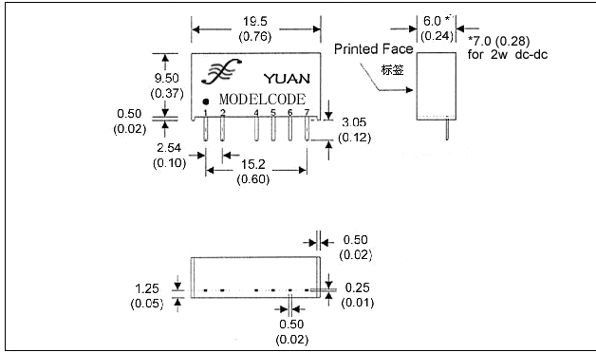

温度特性曲线和引脚描述

Output

2.00W
温度特性曲线 ( 环境温度25度 )
85
-40 0 40 80 100 ℃
Pin引脚 | 引脚功能说明
1 | + | Vin | 输入正
2 | - | Vin | 输入负
3 |  |  | 空脚
4 |  |  | 空脚
5 | - | Vout | 输出负
6 |  |  | 空脚
7 | + | Vout | 输出正

*产品设计与规格如有更改,恕不另行通知。

深圳市顺源科技有限公司
TEL：86- 0755-83100080 83100110 81899901 13903024062
FAX：86-0755-83116652
www.sun-yuan.com E-mail: szsy@sunyuan.com.cn
www.sunyuan.com.cn

